Школьные каникулы в Академии МЧС

20.06.2018

Уполномоченный по правам ребенка Ирина Юльевна Мирошникова проинспектировала летний военно-спортивный лагерь «Юный Спасатель», который работает второй год на базе Сибирской пожарно-спасательной академии ГПС МЧС России.
На время летних каникул Академия принимает у себя юных жителей города Железногорска в возрасте от 7 до 14 лет. Увлекательная каникулярная программа, разработанная сотрудниками вуза, призвана не просто скрасить досуг ребятишек, а оздоровить их, научить основам безопасности жизнедеятельности, привить интерес к физической культуре и спорту и военно-патриотическому воспитанию.
Дети проходят физическую и военно-строевую подготовки, с целью профилактики травматизма и других экстренных ситуаций получают знания в области основ безопасности жизнедеятельности и отрабатывают их на практике, осваивают различные меры безопасности, в частности пожарной. Акцент делается на изучение методов оказания первой помощи и пожарно-строевой подготовке. Для организации мероприятий программы лагеря привлекаются сотрудники МЧС России, тренеры по физической и боевой подготовкам, инструкторы по проведению аварийно-спасательных работ, сотрудники силовых ведомств и служб в рамках их компетенции.
Такой формат работы с детьми является первым не только в ведомственном вузе Сибири, но и для системы МЧС России в целом.
Уполномоченный ознакомилась со всем ключевыми площадками, где занимаются дети, наблюдала за тренировками в тире, в бассейне, спортивном зале и, конечно же, на свежем воздухе.
Лагерь «Юный спасатель» впечатлил детского омбудсмена. «Опыт профильных смен в организации летнего отдыха для нас особенно ценен. Работа, которую проводит Академия - это форма проявления социальной ответственности федеральной структуры. В данном случае, дети не просто отдыхают и развлекаются, они получают знания и важнейшие навыки, которые дает никто иной, а именно организация обеспечивающая безопасность. Мы убедились, что активная жизнь кипит в каждом уголке лагеря, детям, которым удалось сюда попасть, повезло. Об этом говорит и сам девиз лагеря « Мне повезло – я спасатель! Мы не оставим этот опыт без внимания и будем продвигать его на краевом и российском уровне», - поделилась мнением И.Ю. Мирошникова.

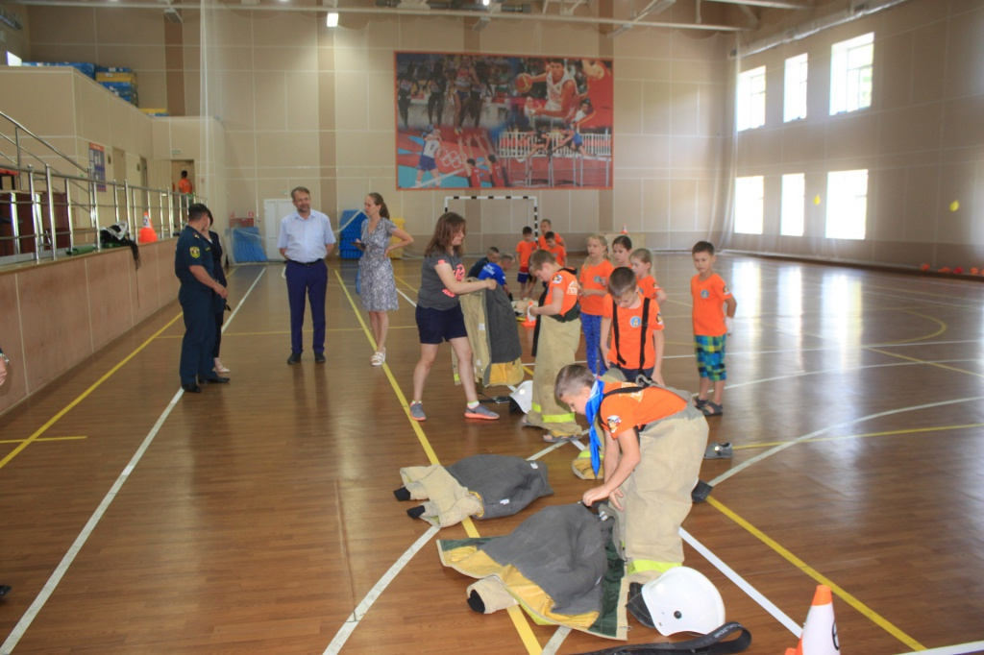

В спортзале

Уполномоченный по правам ребенка в Красноярском крае И.Ю. Мирошникова в летнем военно-спортивном лагере МЧС «Юный спасатель»

